В НУЖДАХ СВЯТЫХ ПРИНИМАЙТЕ УЧАСТИЕ. 1Кор.12:31
7Не обманывайтесь:Бог поругаем не бывает.Что посеет человек,то и пожнет.
9 Делая добро, да не унываем, ибо в свое время пожнем, если не ослабеем.
10 Итак, доколе есть время, будем делать добро всем, а наипаче своим по вере.
(Гал.6:7,9-10)
Павел Юрьевич Сакалы, 19.01.71г.р. – онкология 4 ст. задеты многие соседние органы.
Уже не один месяц Павел находится между жизнью и смертью. Он мужественно переносит изнуряющие и мучительные боли, благодаря Господа за всё! Он свидетельствует, что живёт только по великой милости Божьей и молитвами братства! Сердечно благодарит всех, кто молится за него и жертвует.
В этой семье 9 детей. На лечение и содержание семьи нужны средства, Павел работать не может, а лекарства очень дорогие.
Откликнитесь, пожалуйста! Это может случиться с каждым из нас!

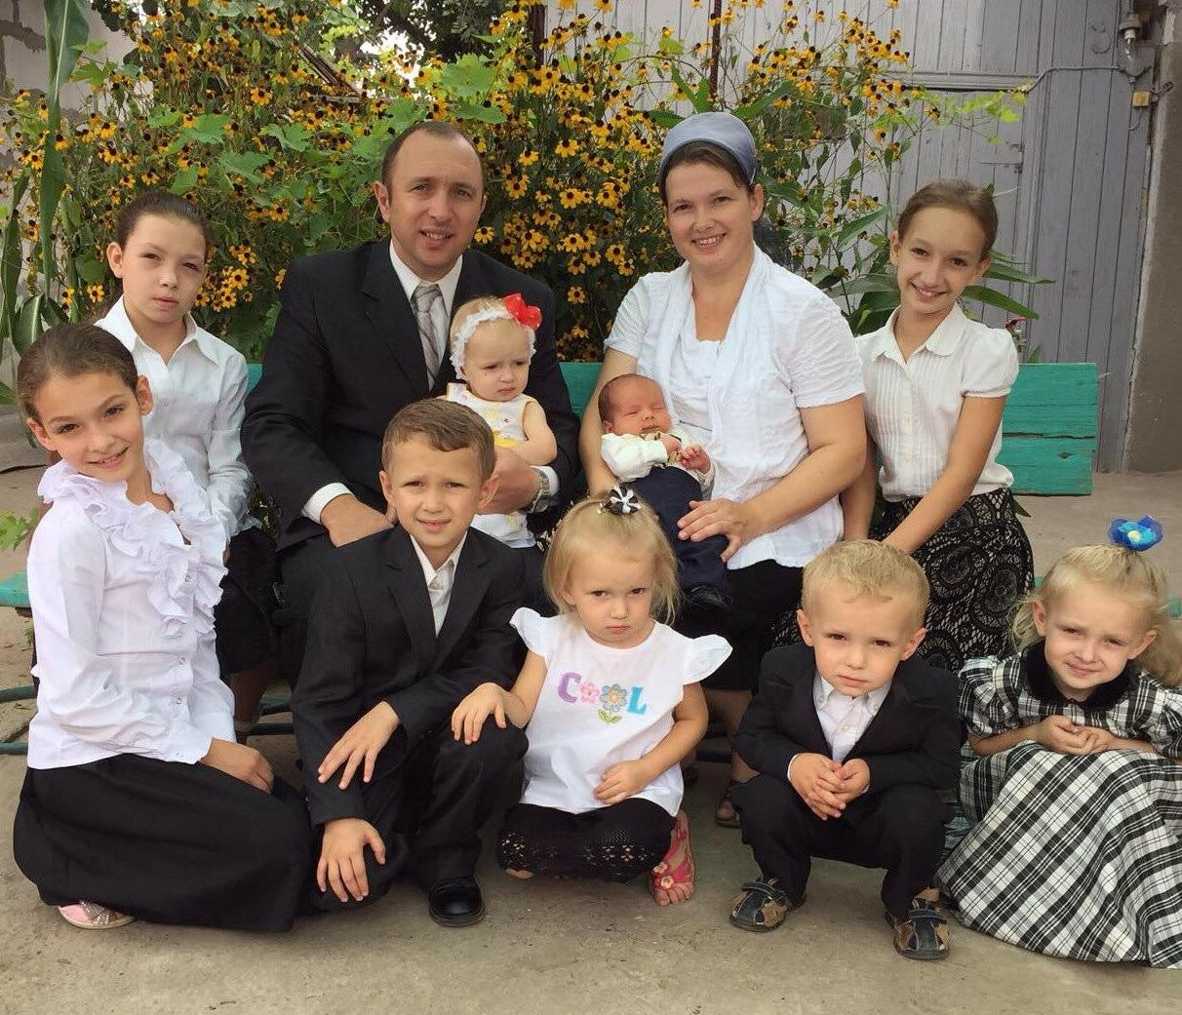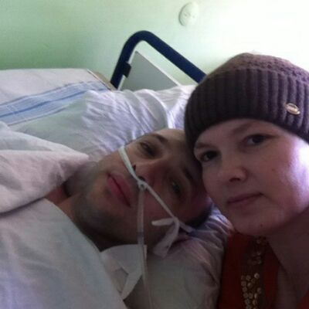

Всмотритесь в глаза этих детей, они нуждаются в вашей помощи. «С миру по нитке – бедному рубашка», - говорится в народной пословице. Не будем отмахиваться от добра, заглушать свою совесть, наступать на своё сердце. Во времена Апостолов продавали всё и приносили к их ногам.
32 У множества же уверовавших было одно сердце и одна душа; и никто ничего из имения своего не называл своим, но все у них было общее.
34 Не было между ними никого нуждающегося; ибо все, которые владели землями или домами, продавая их, приносили цену проданного
35 и полагали к ногам Апостолов; и каждому давалось, в чем кто имел нужду.
(Деян.4:32-37)
Никто не просит отдать последнее или жертвовать много, братья и сёстры, даже по 35 рублей, но с каждого в месяц (это 1 поездка в транспорте), и эта семья не умрёт с голоду.
Не дай Господь нам превратиться в Ананию и Сапфиру, перед лицами наших братьев и сестёр!
Даже в мире много благотворительных организаций, которые спасают тысячи жизней, тем более мы должны помогать друг другу, как члены одного Тела.
Выдержка из сообщения одного такого фонда : «Благодаря неравнодушию простых людей, на сегодняшний день собрано 1.130.934,01, из необходимых 1.200.000. Мы надеемся собрать всю сумму и приобрести препарат. Ежедневные отчеты о собранных средствах мы публикуем в группе поддержки Любови Николаевой в социальной сети https://vk.com/spasemlybu».

Карта Приват Банка в Украине для жителей Украины на имя Павла - 4149 4991 0195 3618.
Для жителей России карта Сбербанка специально открыта для Павла, на имя его родного брата Александра Сакалы - 5469 3800 2920 8674.
Адрес: Украина, Одесская область, город Измаил, ул Топольная, 28.

6 При сем скажу: кто сеет скупо, тот скупо и пожнет; а кто сеет щедро, тот щедро и пожнет.
7 Каждый [уделяй] по расположению сердца, не с огорчением и не с принуждением; ибо доброхотно дающего любит Бог.
8 Бог же силен обогатить вас всякою благодатью, чтобы вы, всегда и во всем имея всякое довольство, были богаты на всякое доброе дело,
(2Кор.9:6-8)
кто презирает ближнего своего, тот грешит; а кто милосерд к бедным, тот блажен. (Прит14:21)
вторая же подобная ей: возлюби ближнего твоего, как самого себя; (Матф.22:39)
Вторая подобная ей: возлюби ближнего твоего, как самого себя. Иной, большей сих, заповеди нет. (Мар.12:31)
Заповедь новую даю вам, да любите друг друга; как Я возлюбил вас, [так] и вы да любите друг друга. (Иоан.13:34)
Возлюбленные! если так возлюбил нас Бог, то и мы должны любить друг друга.
(1Иоан.4:11)
Ибо весь закон в одном слове заключается: люби ближнего твоего, как самого себя.
(Гал.5:14)
Если вы исполняете закон царский, по Писанию: возлюби ближнего твоего, как себя самого, - хорошо делаете. (Иак.2:8)

13 Ибо суд без милости не оказавшему милости; милость превозносится над судом.
14 Что пользы, братия мои, если кто говорит, что он имеет веру, а дел не имеет? может ли эта вера спасти его?
15 Если брат или сестра наги и не имеют дневного пропитания,
16 а кто-нибудь из вас скажет им: "идите с миром, грейтесь и питайтесь", но не даст им потребного для тела: что пользы?
17 Так и вера, если не имеет дел, мертва сама по себе. (Иак.2:13-17)

Еще одна нужда:

В Обнинске, в семье нашего брата Гюмюшлю Сергея, который является руководителем молодёжи, сгорел дом. Осталась совсем без крова семья, в которой 6 детей, младший из которых младенец, и родители, которые проживают с ними.
Так как жить абсолютно негде, взрослых приютил служитель церкви, детей взяла к себе многодетная семья, у которой 15 своих детей!

Для пожертвований номер карты - 4276 4000 17147886 на имя - Губатый Артур Сергеевич.

12 Сия есть заповедь Моя, да любите друг друга, как Я возлюбил вас.
13 Нет больше той любви, как если кто положит душу свою за друзей своих.
(Иоан.15:12-13)
Дорогие друзья, да расположит Бог ваше сердце к пожертвованию для этих Божьих людей!
Да благословит Господь каждого из вас, ваших родных и близких за любовь, неравнодушие, поддержку, помощь, молитвы и те добрые слова, которые Вы адресуете. Храни вас Бог!
и любить ближнего, как самого себя, есть больше всех всесожжений и жертв.
(Мар12:33)
“Друг любит во всякое время…” (Пр.17:17)
“Носите бремена друг друга…” (Гал.6:2)
29 Тогда ученики положили, каждый по достатку своему, послать пособие братьям, живущим в Иудее,
30 что и сделали, послав [собранное] к пресвитерам через Варнаву и Савла.
(Деян.11:29-30)
8 Более же всего имейте усердную любовь друг ко другу, потому что любовь покрывает множество грехов. (1Пет.4:8)

